V Mariánských Lázních 7. listopadu 2014

Nabídka na svoz biologicky rozložitelného komunálního odpadu (BRKO - odpad ze zahrad a domácností) :

Novela zákona o odpadech platná od 1.1.2014 nově zavádí obcím povinnost zajistit místa pro oddělené soustřeďování biologicky rozložitelných odpadů. Může to být např. kompostárna provozovaná obcí v režimu komunitního kompostování, anebo svozem v obci rozmístěných shromažďovacích prostředků na biologicky rozložitelný odpad.

Svoz zákon požaduje zajistit v období 1. duben - 30. říjen.

Shromažďovacími prostředky mohou být např. kontejnery které znáte z jejich používání při svozu objemného odpadu – BRKO by z nich bylo sváženo po jejich naplnění na základě objednávky. Anebo je možno v obci rozmístit plastové nádoby o objemech 120 l, 240 l, případně 660 l a vyprazdňovat je v období od 1.dubna do 30.října pravidelně 1 x týdně - provozovna Mariánské Lázně společnosti Marius Pedersen a.s. bude svoz provádět svozovým vozem se speciální nástavbou na svoz biologicky rozložitelného odpadu.

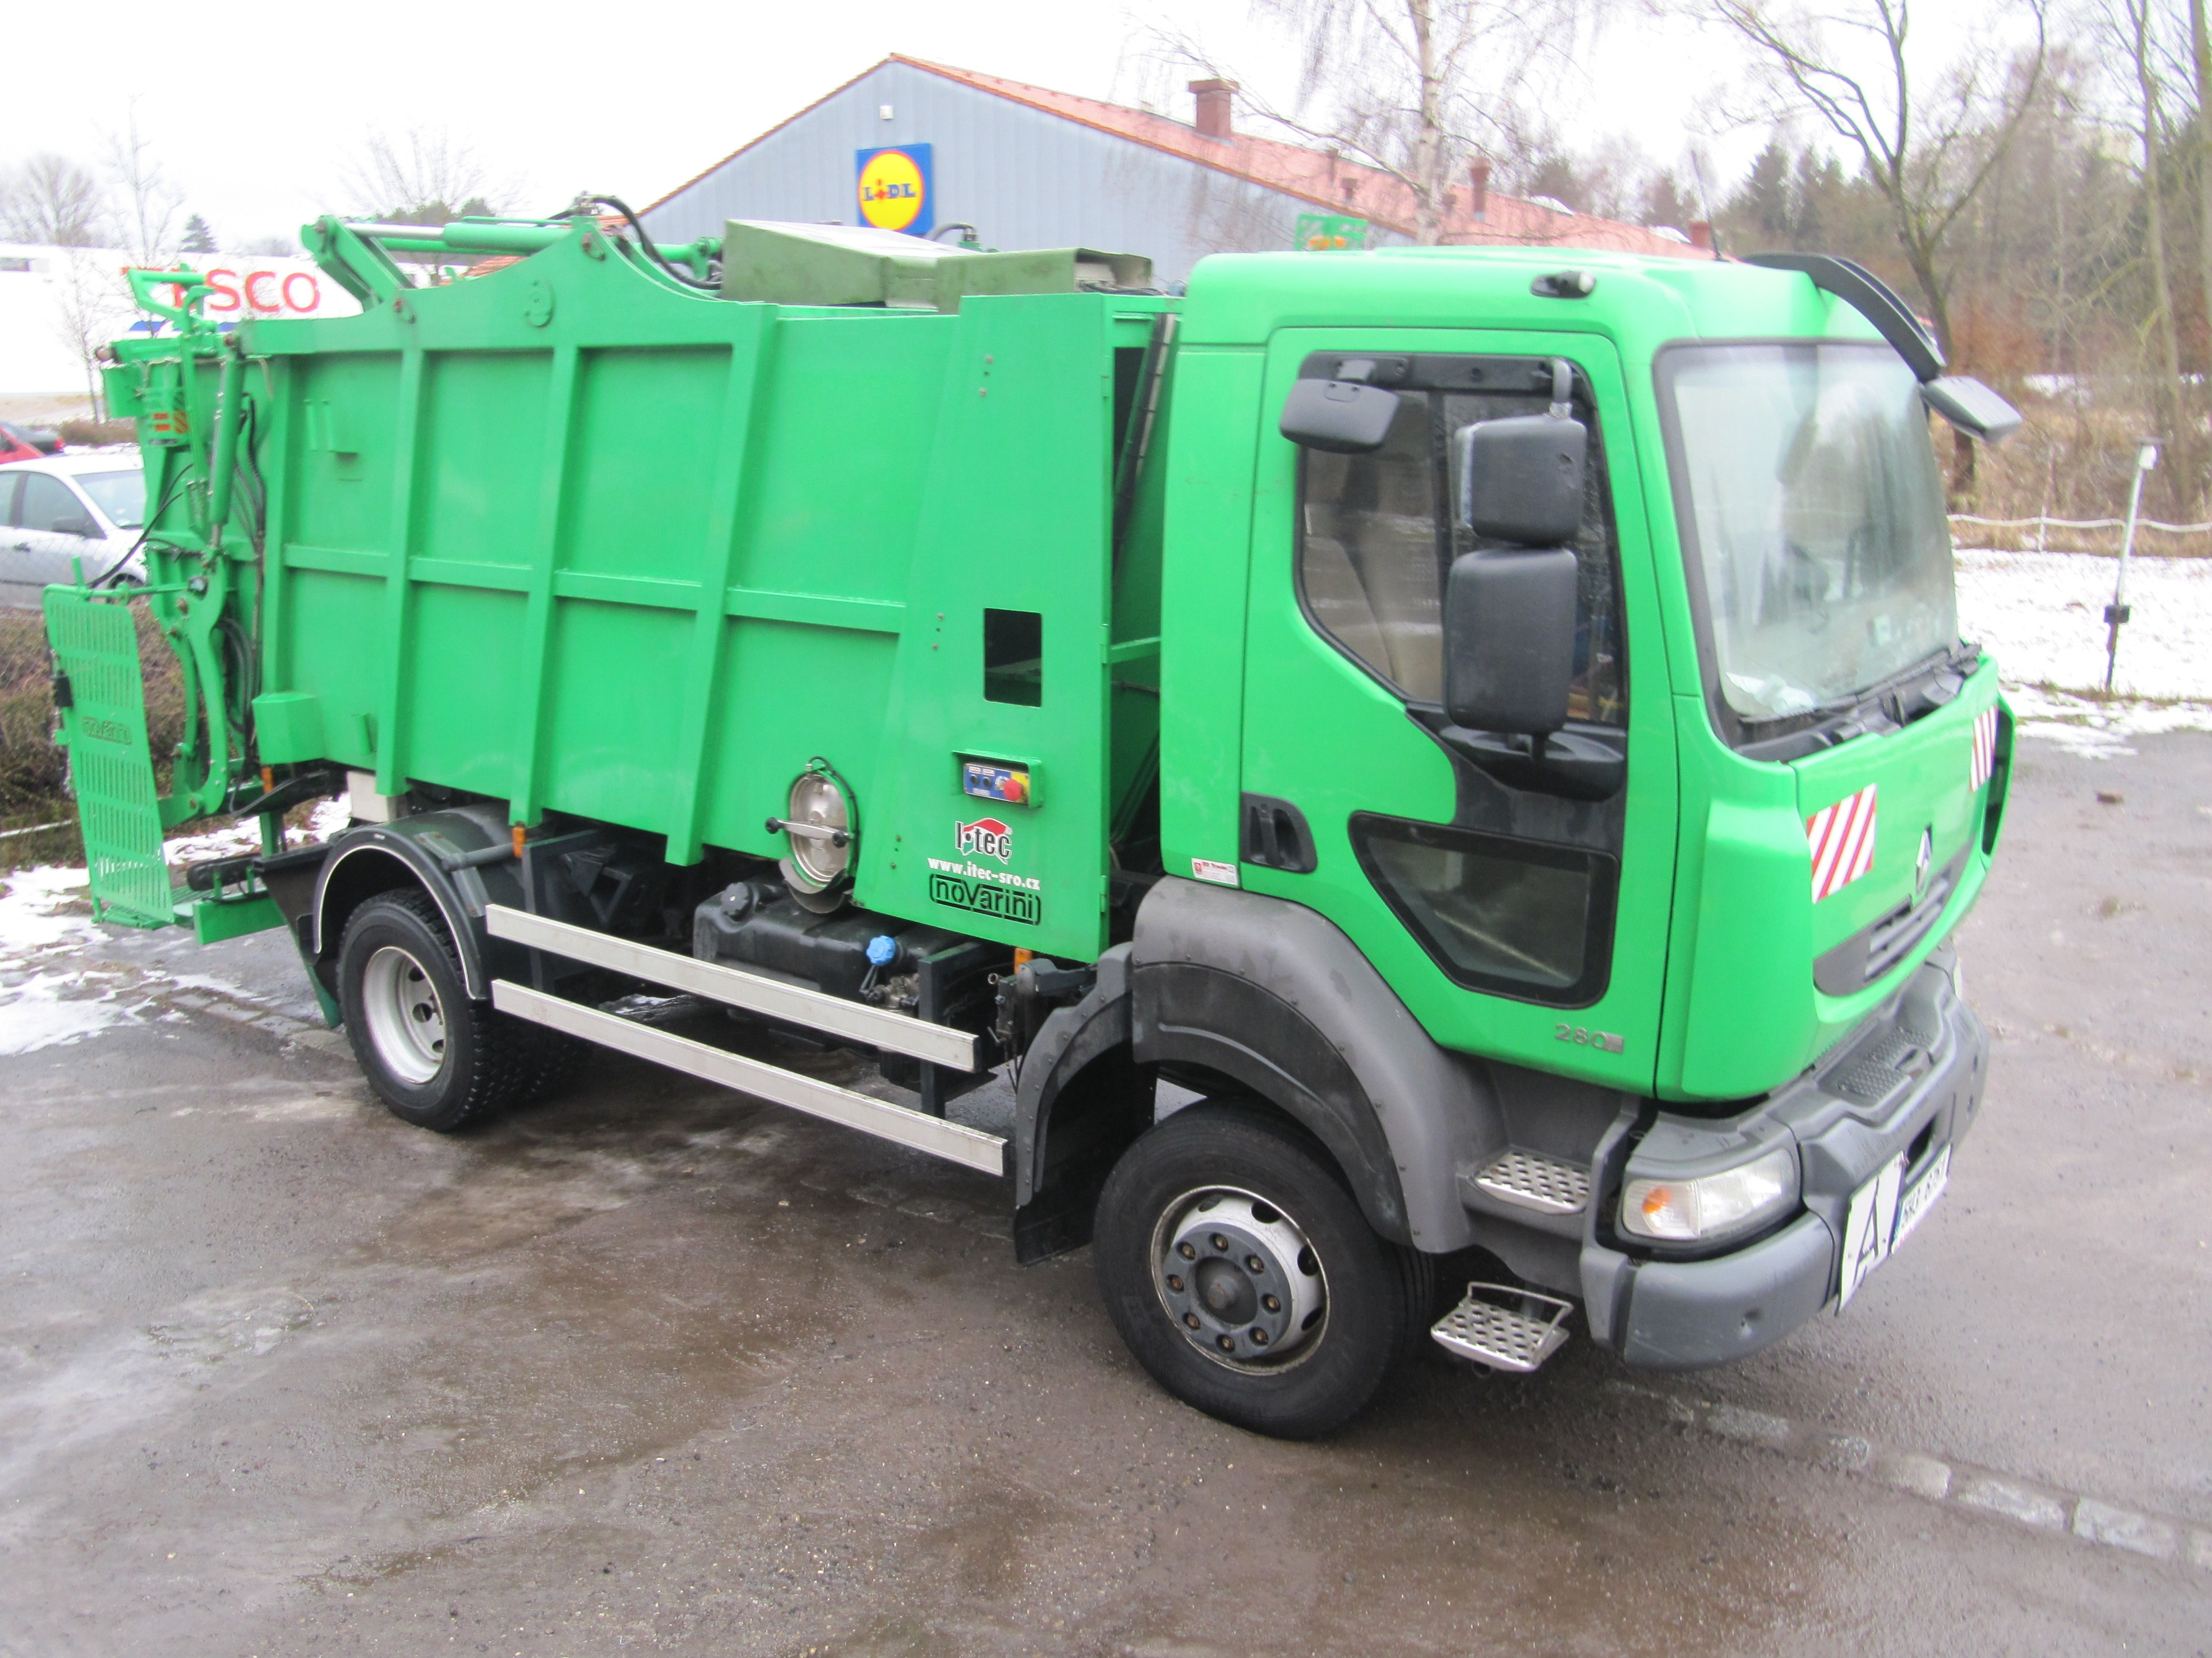

Ceník platný od 1. dubna 2015 :

- Svoz velkoobjemovými kontejnery

Přeprava BRKO na SD Klimentov, přeložení a přeprava na kompostárnu | jednotka | cena bez DPH | cena včetně DPH 21%
nosič kontejnerů | Kč/km | 33,00 | 39,93
manipulace | Kč/15 min | 131,00 | 158,51
pronájem kontejneru ASK | Kč/den | 31,00 | 37,51
přeložení BRKO na sběrném dvoře Klimentov, přeprava na kompostárnu a zkompostování odpadu | Kč/t | 630,00 | 762,30

- Svoz - plastové nádoby

Obsluha nádob včetně pronájmu nádoby a zkompostování BRKO bez DPH
Komodita | Objem nádoby | 1 vývoz | 31 vývozů/rok
Komodita | Objem nádoby | 1 vývoz | (1. duben - 30. říjen 1x týdně)
BRKO | 120 l | 27,00 Kč | 837,00 Kč
BRKO | 240 l | 53,00 Kč | 1 643,00 Kč
BRKO | 660 l | 122,00 Kč | 3 782,00 Kč

Obsluha nádob včetně pronájmu nádoby a zkompostování BRKO včetně 15 % DPH
Komodita | Objem nádoby | 1 vývoz | 31 vývozů/rok
Komodita | Objem nádoby | 1 vývoz | (1. duben - 30. říjen 1x týdně)
BRKO | 120 l | 31,05 Kč | 962,55 Kč
BRKO | 240 l | 60,95 Kč | 1 889,45 Kč
BRKO | 660 l | 140,30 Kč | 4 349,30 Kč

Pokud projevíte zájem, budete potřebovat cokoliv prodiskutovat či vysvětlit, kontaktujte prosím vedoucí provozovny Mariánské Lázně p. Miladu Kraslovou (tel.: 724 154 907).

V úctě

Ing. Vít Sloup
oblastní manažer

